过程能力研究审核规则
审核条款 |  | 规则简述 | 规则说明 | 样例/具体位置 | 备注
 | 1 | 样品数量是否大于125件，Cpk值是否满足要求 | - 识别所有工艺能力认证报告中的读数次数是否大于等于125或实测结果区域数量大于等于125，都小于则不通过；  - 识别所有工艺能力认证报告中的Process Capability (Cpk)值是否大于1.33；  - 以上两项全部满足则通过；任一不满足则不通过；如果无法辨识则不通过，并且判定依据需提醒用户进行人工复核； | 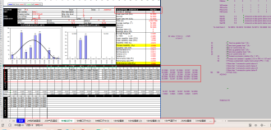
 | 2 | PPK项是否大于1.67 | 识别所有工艺能力认证报告中的Performance index (Ppk)值是否大于1.67；如果无法辨识则不通过，并且判定依据需提醒用户进行人工复核； | 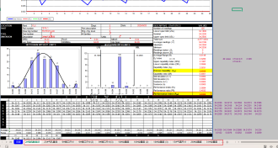
 | 3 | 能力不足项是否有措施计划 | - 识别文件中是否存在能力值汇总相关的清单表格，不存在则不通过；  - 识别能力值汇总清单表中是否所有行的CPK、PPK的结果值都大于等于目标值？如果有行小于，则继续识别同行的反应计划或备注内容是否不为空  - 以上两项全部满足则通过；任一不满足则不通过；如果无法辨识则不通过，并且判定依据需提醒用户进行人工复核； | 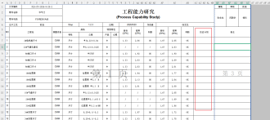  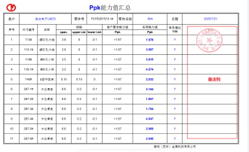
 | 4 | 是否包含PGQP1中定义的特殊特性 | - 识别过程能力分析报告中是否包含目录页，如果不存在则直接不通过，并提醒用户补充过程能力分析报告的目录页内容；如果存在则继续识别；  - 识别同批次提交的审核文件中是否存在同零件号的采购件质量计划独立文件且文件中包含PGQP1表，缺项则不通过，并提示用户有缺项文件；  - 如果采购件质量计划文件存在且文件中包含PGQP1表则继续识别PGQP1表中所有被标记为特殊特性的特性是否都在过程能力分析报告目录中存在；缺项则不通过；  - 以上三项全部满足则通过；任一不满足则不通过；如果无法辨识则不通过，并且判定依据需提醒用户进行人工复核； | 过程能力分析报告示例图：  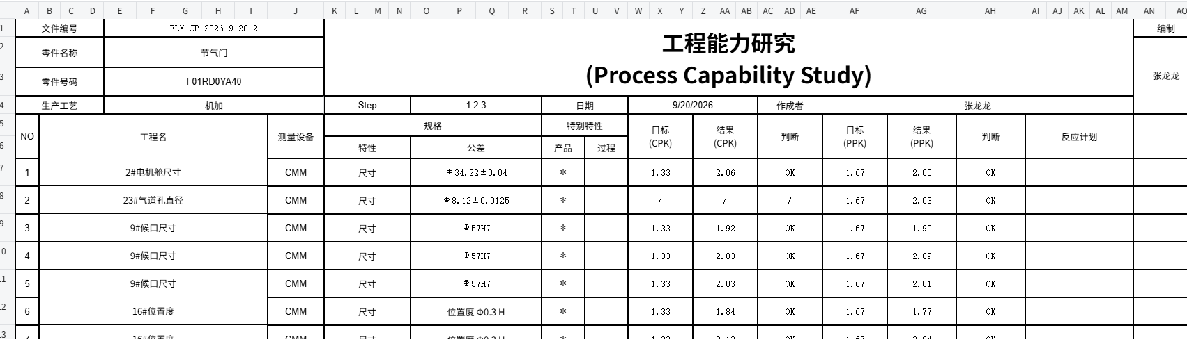  PGQP1示例图：  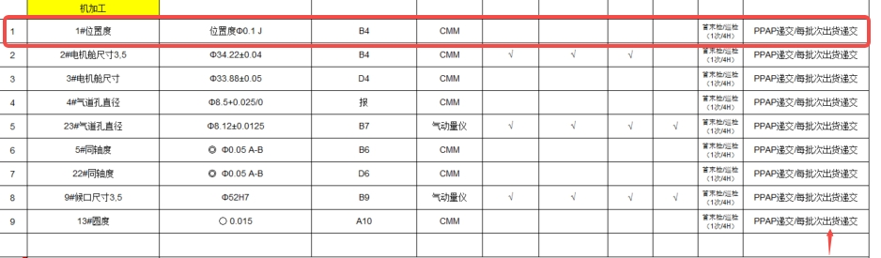
 | 5 | 所有过程特性是否都进行过程能力研究（与PGQP1对比） | - 识别过程能力分析报告中是否包含目录页，如果不存在则直接不通过，并提醒用户补充过程能力分析报告的目录页内容；如果存在则继续识别；  - 识别同批次提交的审核文件中是否存在同零件号的采购件质量计划独立文件且文件中包含PGQP1表，缺项则不通过，并提示用户有缺项文件；  - 如果采购件质量计划文件存在且文件中包含PGQP1表则继续识别PGQP1表中所有过程特性是否都在过程能力分析报告目录中存在；缺项则不通过；  - 以上三项全部满足则通过；任一不满足则不通过；如果无法辨识则不通过，并且判定依据需提醒用户进行人工复核； | 过程能力分析报告示例图：  PGQP1示例图：

